实 验 报 告 二
课 程 | 高级软件工程 | 实验项目 | 类图设计 | 成 绩
学 号 | 202422000662 | 姓 名 | 何升 | 实验  日期
专业  班级 | 软件工程2024级 |  |  | 指导  教师 | 杨 力

实验二（1） 类
一、实验目的
1．理解类的基本概念。
2．掌握如何从需求分析中抽象出类的方法。
3．掌握在Rational Rose中绘制类的操作方法。
二、实验器材
1．计算机一台。
2．Rational Rose 工具软件。
三、实验内容
通过前面内容的学习，完成了对图书借阅系统的需求的初步分析，得出系统的用例图和相应的活动态和状态图。通过这两类图我们可以初步了解系统的业务处理流程。现在需要对系统进行静态建模，这就需要从系统的用例图、活动图和状态图去寻找和发现类。因此，指派你运用本节所学的有关如何抽象出类的知识，完成如下任务：
- 寻找和抽象出书籍管理功能中的类。
四、实验步骤
1．分析：由前面章节对图书馆管理系统中的书籍管理功能可知，该模块是由书籍信息类、书目类、新增书籍界面类、修改书籍界面类、删除书籍界面类和书籍管理类6个类组成。
2．绘制类的步骤：
（1）打开前面初步构建的UML模型文件;
（2）打开Rose中的逻辑视图（Logical View），选择分析模型（analysis model）目录。并在其下创建一个子目录并命名为：“图书馆业务功能”。
（3）用鼠标右击“图书馆业务功能”在弹出来的菜单中选择“New→Class diagram”项，创建类图，如图4.1所示。
（4）双击新建的类图，并点右边控件集中选中的类的图标，并用鼠标在图中分别拖出一个类图，并命名为Book，如图4.2所示。

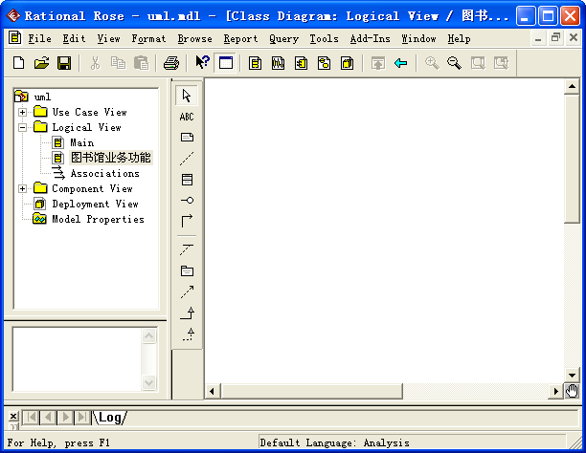
图4.1
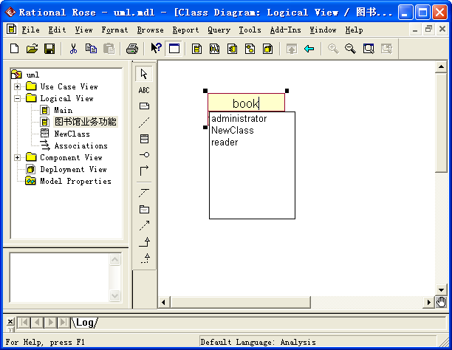
图4.2
（5）接下来的一步为设置类的属性，在新的类中双击该类，在打开属性面板中，可以看到在此可以设置类的属性和方法等其他的信息，图4.3所示；后撞击Attributes这个栏目，此栏目为设置类的属性的选项，在图中间的单击右键，可以看到有一个“Insert”的选项，选中这个选项，图4.4所示，后在出现的对话框中输入相关信息如图4.5所示；如书本的ISBN号，在Type这个方框内输入此属性的类型值，同时可以看到一栏可以设置此属性的访问权限，一般这些属性都设置Private这个权限，如图4.6所示。这个类的其他属性也可以按照以上的做法设置，最后得到的结果是图4.7所示。
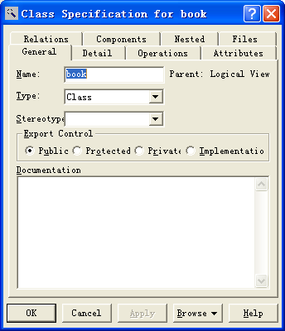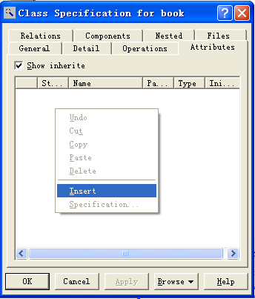
图4.3 图4.4

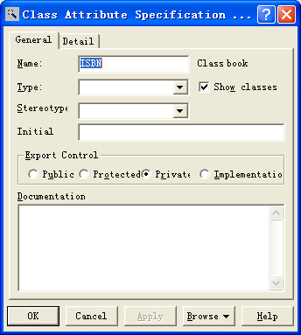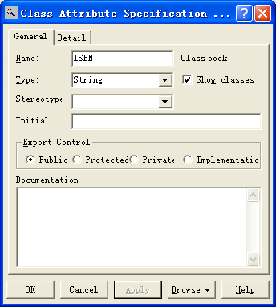
图4.5 图4.6
（6）设置好类的属性，现在来设置类的方法（也是操作），双击类后在弹出的菜单上选operations这个选项，可以看到图4.8所示，在图中的空白地方，单击右键，在弹出的菜单中选insert这个选项，也就只有这个选项可用，见图4.9，接着输入方法名，同时可以设置该方法的返回类型，也可以在Documentations的方框内填写一些相关的方法说明，如图4.12所示，设置好该方法的访问权限，见图4.13。类的其他方法也可以按上面来设置好，最后，得到该类的其他方法见类4.14。
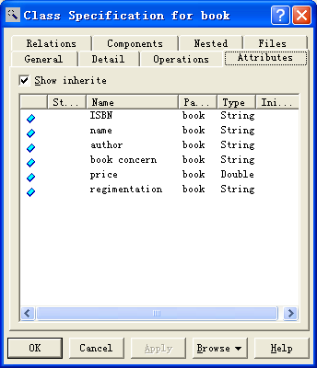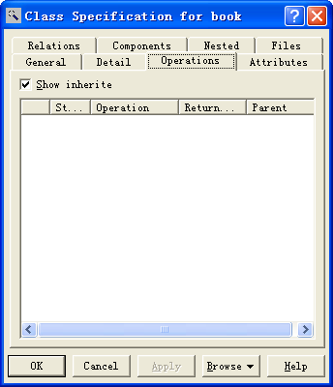
图4.7 图4.8
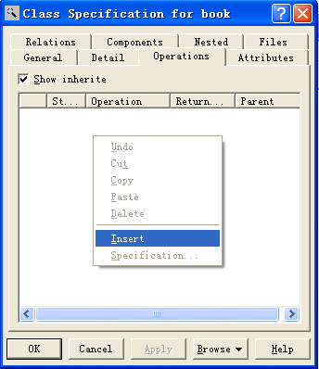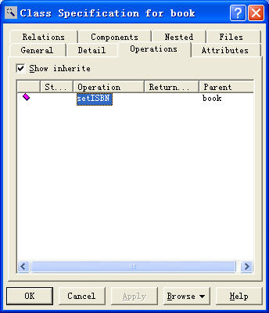
图4.9 图4.10
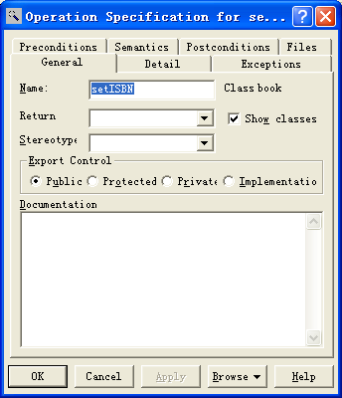
图4.11 图4.12
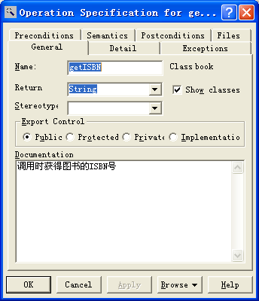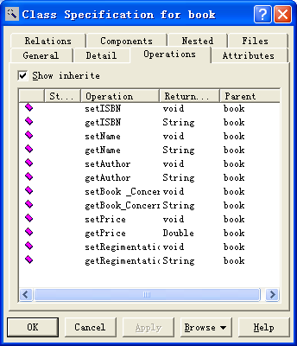
图4.13 图4.14
（7）至此，类的方法和属性都设置好了，如图4.15所示。
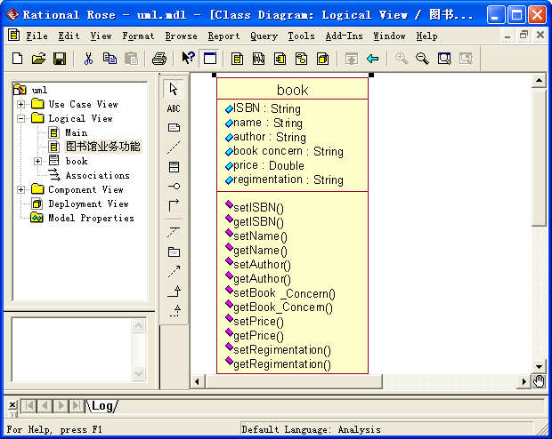
图4.15
（8）接下来为书籍类（具体的一本书）设置，按照上面的步骤可以设置好该类的属性和方法，如图4.16和图4.17所示。
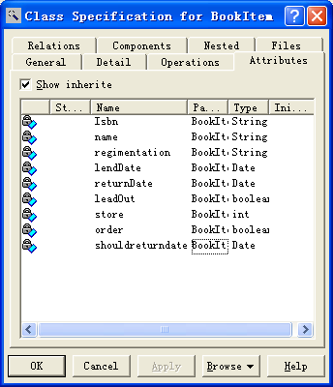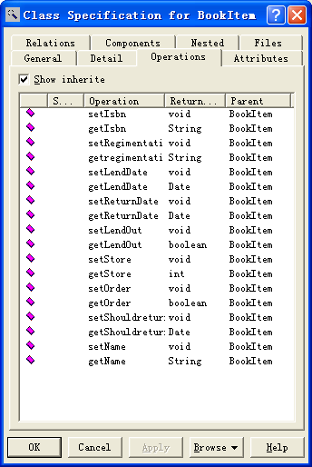
图4.16 图4.17
（9）最后，绘制出由分析得出的各个类，如图4.18所示，此时，类图便完成。
（10）根据分析情况，进一步细化添加相关的类。
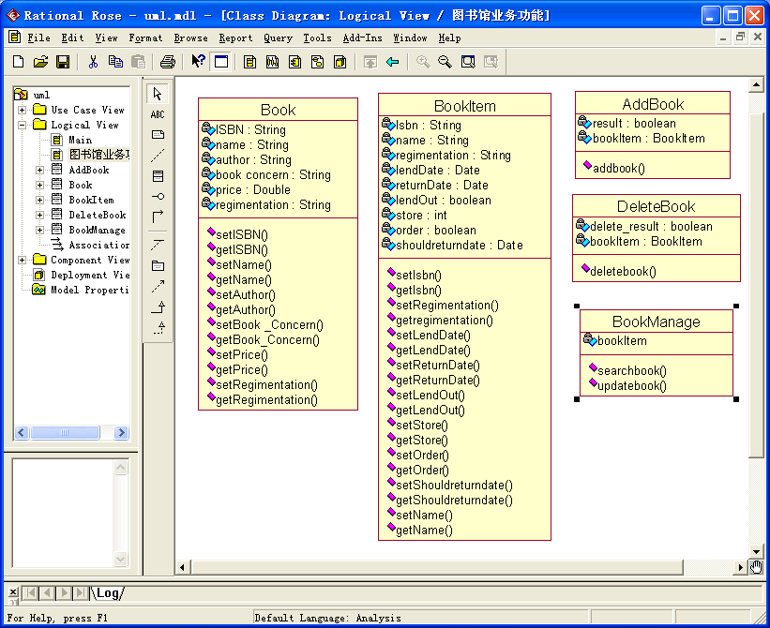
图4.18
五、独立实践
根据以下图书借阅系统需求描述结合实际情况，通过名词法等结合动词法识别类及方法，进一步补充完整第四部分实验的类图，并按边界类、控制类和实体类的方式 进行分层设计
(1)借阅者要想借出图书，必须先在系统中注册一个账户，然后图书管理员为借阅者办理借书证。持有借书证的借阅者可以借出图书、归还图书。(2)借出图书时，借阅者将图书和借阅证交给图书借阅员，办理借阅手续。图书借阅员首先输入借阅者的借阅证号，系统验证借阅证是否有效，验证是否有超期图书。通过验证后，方可完成借书操作。(3)还书时，只需将图书交给图书借阅员。图书借阅员输入条形码验证是否为本库藏书，是否超期。验证通过，完成还书。
(4)借书和还书时，如有图书损坏、丢失或超期情况，将进行相应的罚款。
(5)系统可以完成管理图书信息，包括图书名称、编码、类型、作者、出版社、价格等。
(6)系统可以完成添加、删除、修改用户、设置用户权限

六、实验报告要求
1． 整理实验结果。（四和五部分的实验结果截图 放在此处）

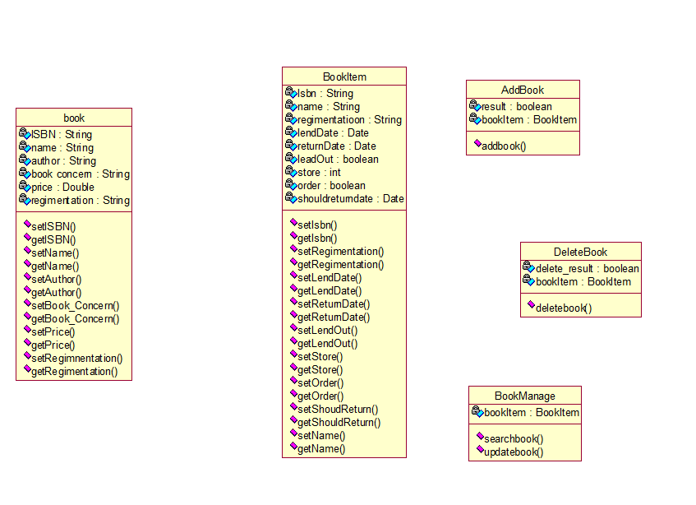
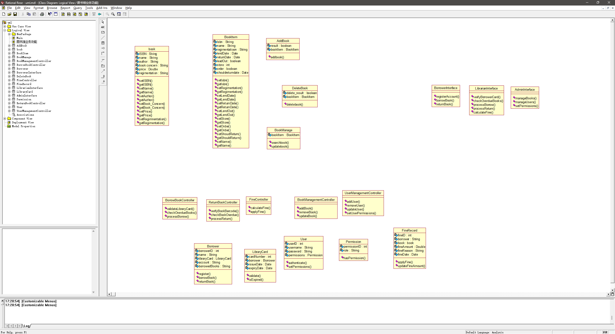
- 小结实验心得体会。
在实际操作过程中，尤其是在将需求分析中的功能模块转换为类和方法的过程中，我体会到了将每个独立功能封装成单独的类所带来的好处。这种做法不仅增强了代码的可维护性，而且促进了系统的模块化，使得系统更易于扩展和调整。这次实验经历让我深刻认识到，精心的设计对于提升系统性能和灵活性至关重要。通过采用分层设计策略，我们可以明确区分不同层级的职责，确保每个类都遵循单一职责原则，这有助于构建一个更加清晰、简洁且高效的代码架构。

实验二（2） 类的关系
一、实验目的
1．理解类间关系的基本概念。
2．掌握描绘类间关系的方法。
3．掌握在Rational Rose中绘制类关系的操作方法。
二、实验器材
1．计算机一台。
2．Rational Rose 工具软件。
三、实验内容
通过对前面内容的学习，使我们完成了图书借阅系统的需求分析，并从业务对象中抽象出了类。我们知道类通常是不会单独存在，而是由关联、泛化、依赖等关系相互协作来静态描述业务系的。因此，我们在找出系统中所存在的类的前提下，需要进一步对业务对象间如何联系进行建模。现指派你运用本节所学的相关知识，完成如下任务：
1．对书籍管理功能中的类的关系建模。
四、实验步骤
1．分析：由前面章节对图书馆管理系统中的书籍管理业务分析和对该业务的抽象出来的类可知，图书馆的主要静态模型类图是由书籍管理类、书类、书目类、管理员类、用户类和各种界面操作类组成。其中用户类与管理员类是泛化的关系，而其它类之间均是关联关系。
2．请根据教材中示例部分在Rational Rose中绘制类间的关系。
绘图步骤：
（1）打开上面做好的类图，添加管理员类，用户类，界面类。首先，添加一人管理员类，图5.1，并按照上面所说方法添加类的各种属性和方法，见图5.2、图5.3。
（2）可以依照上面的操作来添加其他的类，如：用户类（Reader类）、界面类(ActionForm),添加完后结果如图5.4 和图5.5所示；
（3）其他的类添加完后，就可以为各个类添加关系了，由关联、泛化、依赖等关系相互协作来静态描述业务系，所以，各个类的关系也由这几个关系来完成。如图5.6所示：Person类是administrator类和reader类两个类的父类，他们之间为泛化关系。administrator类和reader类是继承Person类。BoobItem类是继承Book类的，其他的类为一般的依赖关系，最后，连接完线条便得到图5.6。
（4）根据分析设计情况，进一步细化各类之间的关系。
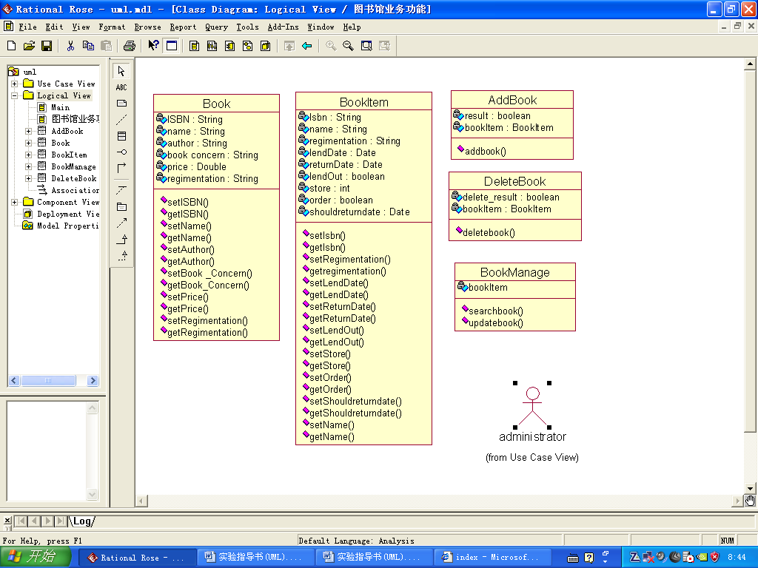
图5.1
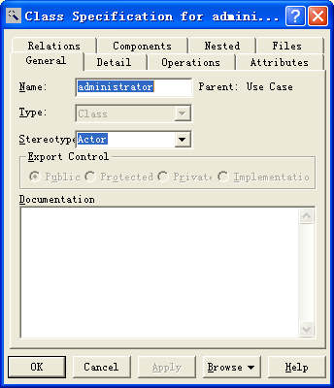
图5.2
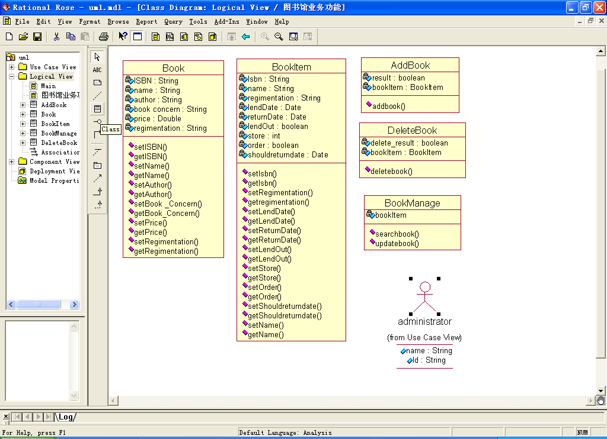
图5.3
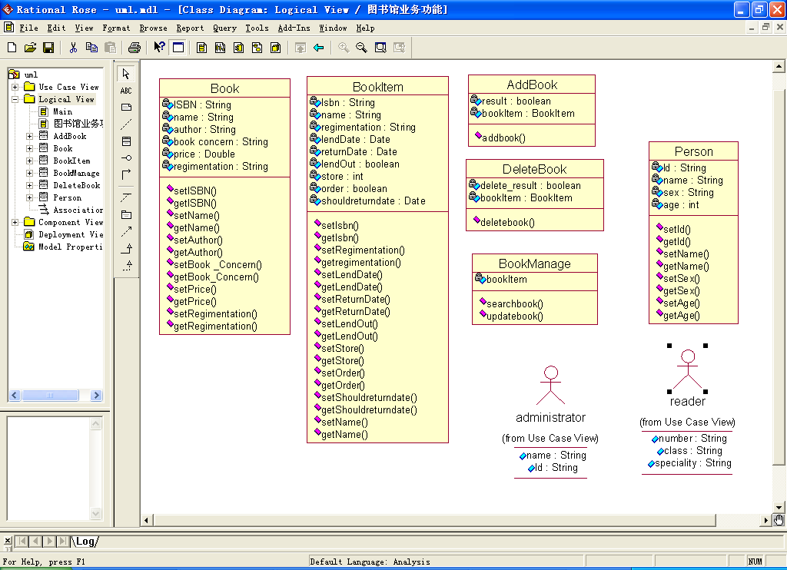
图.5.4
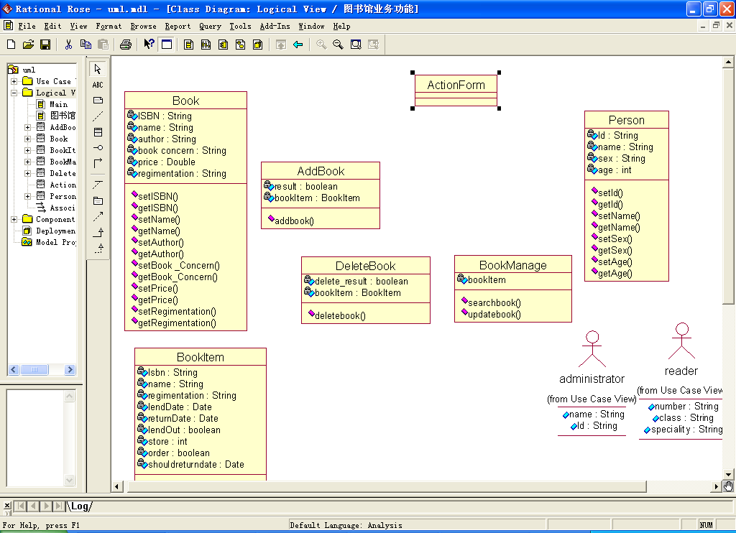
图5.5
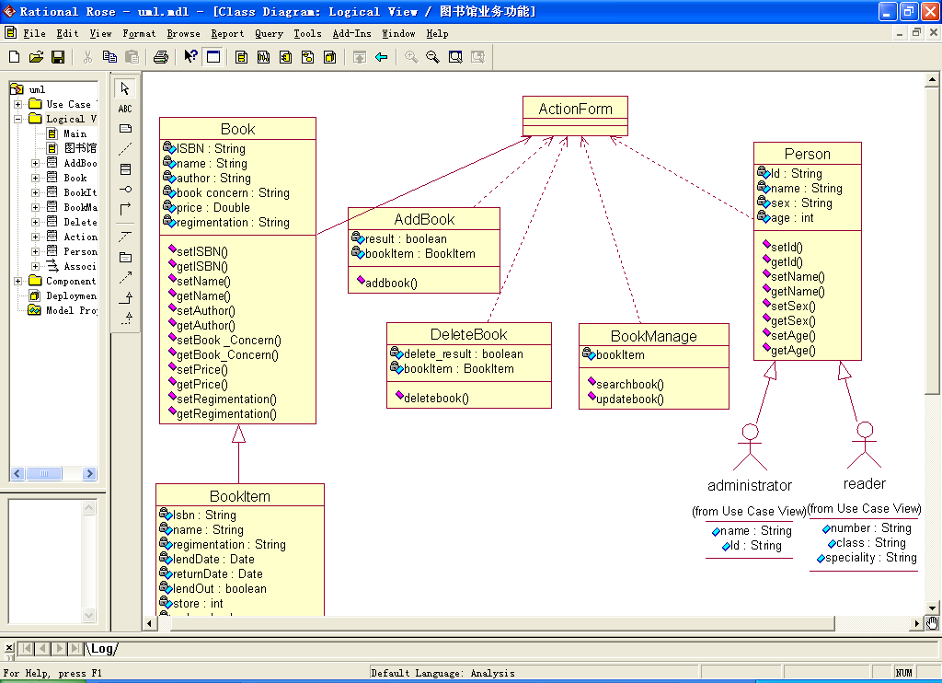
图5.6
五、独立实践
结合 上次实验中的独立实验生成的类图，通过分析各种类的关系，生成新的类图

六、实验报告要求
1． 整理实验结果。（四和五部分的实验结果截图 放在此处）
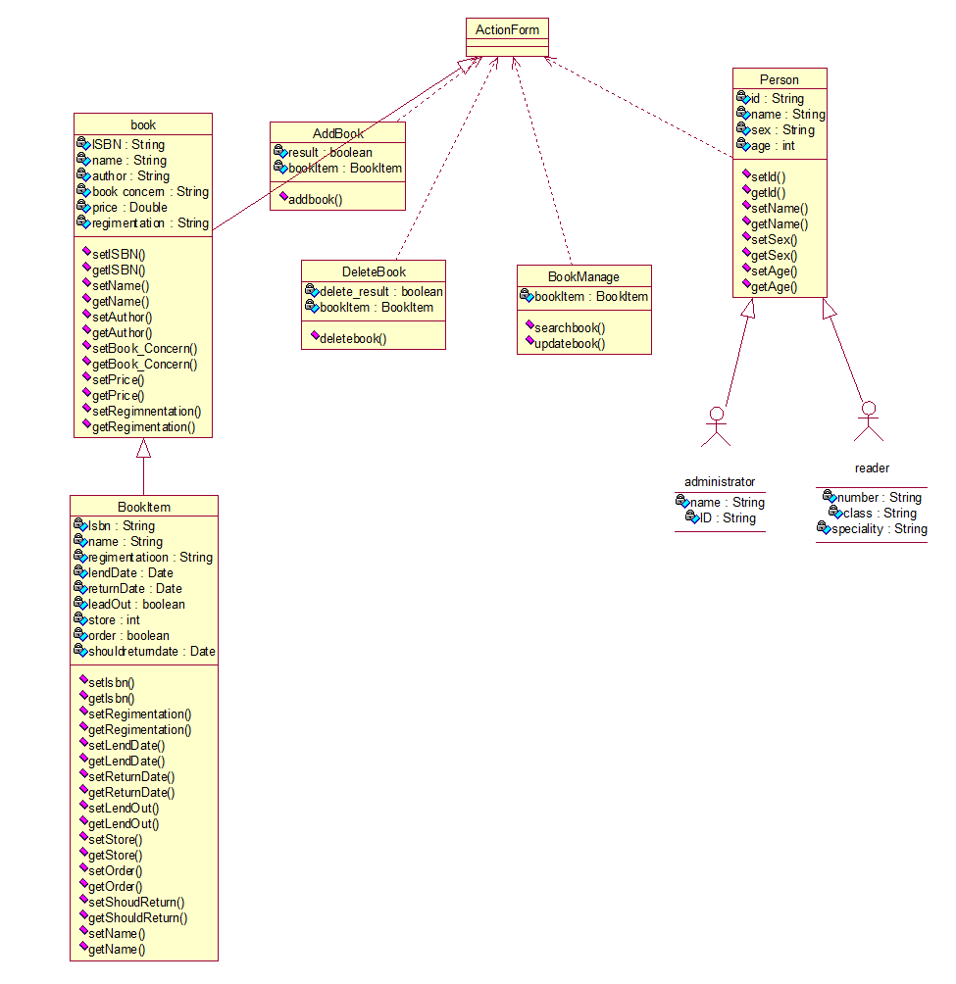
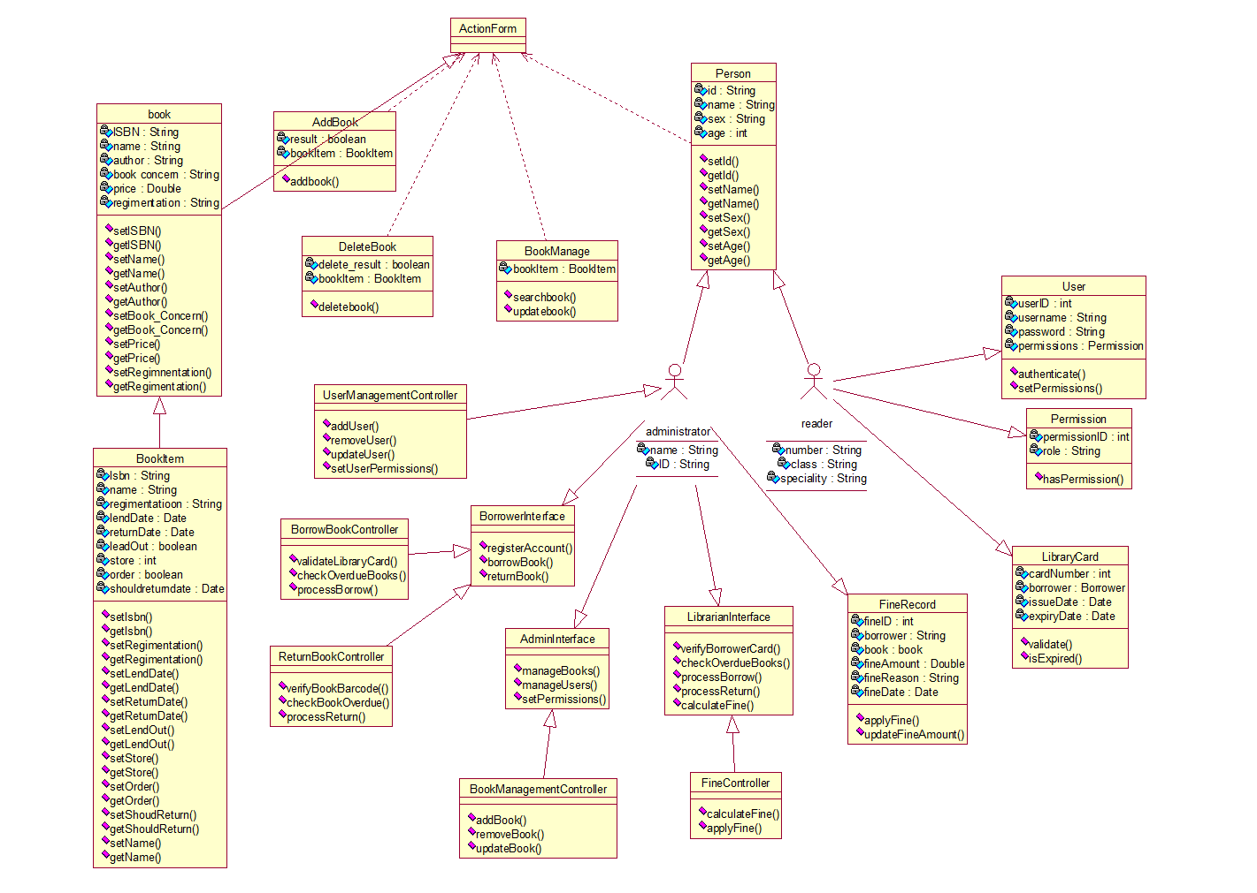
- 小结实验心得体会。

通过这次实验，我掌握了需求分析与面向对象设计的结合技巧。我根据需求中的名词和动词，识别并设计了如借阅、归还、罚款处理和图书管理等关键功能类。每个类都明确了职责，确保了功能的清晰和专注。
在设计类图时，我确保了类属性和方法与其业务角色相匹配。例如，借阅者类不仅包含个人资料，还涉及借阅和归还操作；图书类则涵盖基本信息及借还状态。这种设计强化了数据封装和操作划分。
这次实践让我更加重视系统架构的清晰度和可维护性，深入理解了面向对象设计的核心理念，以及如何将复杂需求转化为高效、易管理的系统设计。

